**ХӨВСГӨЛ АЙМГИЙН ТӨМӨРБУЛАГ СУМЫН ИРГЭДИЙН ТӨЛӨӨЛӨГЧДИЙН ХУРЛЫН ТҮҮХЭН ТОВЧООН /1992-2017 ОН/**

**Нэг. Сумын Иргэдийн Төлөөлөгчдийн Хурлын байгууллагын товч танилцуулгаас: /1992-2017 он/**

Монгол Улсын 1992 онд батлагдсан ардчилсан шинэ Үндсэн хуулиар нутгийн удирдлагын тогтолцоог өөрчлөн шинэчлэх эрх зүйн орчин бүрдэж, мөн оны 8 сарын 25-ны өдрөөс мөрдөгдсөн Засаг захиргаа, нутаг дэвсгэрийн нэгж, түүний удирдлагын тухай хуулийн дагуу сумын ИТХ-ын анхны сонгуулийг явуулж, тойрог тус бүрээс сонгогдсон 25 төлөөлөгч "Анхдугаар хуралдаан"-аа мөн оны 9 сарын 25-ны өдөр хийж, ИТХ-ын Тэргүүлэгчдийн даргаар Д.Түмэндэмбэрэл, нарийн бичгийн даргаар Ц.Батбаяр, Тэргүүлэгчээр С.Давааням, Д.Бат-Эрдэнэ, Ч.Доржпалам нарыг сонгосноор Төмөрбулаг сумын НӨУЁБ болох ИТХ байгуулагдан үйл ажиллагаагаа эхэлсэн түүхтэй. Тухайн үед мөрдөгдөж байсан Засаг захиргаа нутаг дэвсгэрийн нэгж түүний удирдлагын тухай хуулийн дагуу ИТХ-ын Тэргүүлэгчдийн дарга нь орон тооны бус, ИТХ-ын Тэргүүлэгчдийн нарийн бичгийн дарга нь орон тоогоор ажиллаж, ИТХ-ын байгуулага үндсэн 1 орон тооны ажилтантай ажиллаж байсан байна. Тус сумын ИТХ-ын Тэргүүлэгчдийн даргаар 1992-1994 онд Д.Түмэндэмбэрэл, 1994-2000 онд Ч.Сандагдорж, 2000-2004 онд Ж.Маналсүрэн, 2004-2008 онд Ц.Батбаяр, 2008-2012 онд Б.Чулуундаваа нар ажиллаж, НӨУЁБ-ын үйл ажиллагааг бэхжүүлэн хөгжүүлэх талаар идэвх санаачлага, үр дүнтэй ажиллаж, бодит хувь нэмэр оруулсан бөгөөд эдгээр хүмүүс нь улс нийгэмд олон жил үр бүтээлтэй хөдөлмөрлөж төр засгийн өндөр шагнал ”Хөдөлмөрийн гавъяаны улаан тугийн одон”, "Алтан гадас" одон, "Цэргийн гавъяа" одон, "БСШУ-ны яамны тэргүүний ажилтан", Нутгийн удирдлагын тэргүүний ажилтан” зэрэг шагнал хүртсэн нэр хүндтэй тэргүүний төрийн албан хаагчид байсныг онцлон дурьдаж болно. Мөн ИТХ-ын Тэргүүлэгчдийн нарийн бичгийн дарга нарыг он дарааллаар дурьдвал 1992-1998 онд Ц.Батбаяр, 1998-1999 онд С.Данаажав, 2000-2004 онд Д.Түмэндэмбэрэл нар ажиллаж, 2005 оноос Ц.Бямбадорж одоог хүртэл ажиллаж байна. Сумын ИТХ-ын байгууллага нь 2016 оны орон нутгийн хурлын сонгуулиар орон нутгийн иргэдийн итгэлийг хүлээн сонгогдсон 21 төлөөөлөгч, 7 тэргүүлэгчид, ИТХ-ын дэргэдэх Төсөв санхүү хяналт шалгалтын хороо, Хөдөө аж ахуй, байгаль орчин, аялал, жуулчлалын хороо, Нийгмийн бодлогын хороо, Нутгийн удидлага, нийгмийн дэг журам, иргэдийн эрх ашгийг хамгаалах, иргэдийн оролцоог хангах хороо гэсэн бүтэц зохион байгуулалтай ажиллаж байна. ИТХ-ын даргаар Г.Бямбасүрэн дахин сонгогдон, НӨУЁБ-ын ажлын үр дүн, нөлөөллийг сайжруулах, сумынхаа нийгэм, эдийн засгийн хөгжпийг хангах зорилт тавин ажиллаж байна. ИТХ нь хууль тогтоомжинд заасан бүрэн эрхийн хүрээнд орон нутгаа хөгжүүлэх бодлого чиглэл гарган, НӨУЁ-ыг төрийн удирдлагатай хослуулан иргэд сонгогчдын нийтлэг эрх ашгийг хамгаалан, тэдний өмнө тулгамдсан орон нутгийн чанартай асуудлыг бие даан шийдвэрлэх, Монгол Улсын хууль тогтоомжийн хэрэгжилтийг хангуулж, сум, багийн Засаг дарга нарын хөтөлбөрийн хэрэгжилтэнд хяналт тавих, төр иргэдийн харилцааг ойртуулж төрийн үйл хэрэгт оролцох оролцоог нь дээшлүүлснээр иргэний нийгмийн хөгжилд түлхэц болох, орон нутгийн нийгмийн бодлогын асуудлын хүрээнд соёл, боловсрол, эрүүл мэнд, нийгмийн халамж зэрэг төрийн үйлчилгээний чанар хүртээмжийг сайжруулж, сайн засаглалыг бэхжүүлэн, хүний хөгжлийг дээшлүүлэхэд гол үйл ажиллагаагаа чиглүүлэн ажиллаж байна. Тус сумын Иргэдийн Төлөөлөгчдийн Хурлын байгууллагын 2012-2016 онд хэрэгжүүлсэн төсөл хөтөлбөр, гаргасан амжилтаас дурьдвал: 2014 онд Монголын нутгийн удирдлагын холбоо ТББ-лага, Мерси кор Олон Улсын байгууллагын “Орон нутгийн хариуцлагатай засаглалын төлөөх идэвхтэй түншлэл ба иргэдийн оролцоо төсөл”-д шалгарч, уг төслийн дэмжлэгтэйгээр суманд 2014-2021 онд хэрэгжүүлэх “Сумын хөгжлийн төлөвлөгөө”-г боловсруулан баталсан. Мөн 2015 онд УИХ-ын Тамгын газар, Швейцарын хөгжлийн агентлаг, НҮБ-ын хөгжлийн хөтөлбөрийн хамтран хэрэгжүүлж буй “Нутгийн өөрөө удирдах байгууллагын чадавхыг бэхжүүлэх нь” төслөөс зарласан Иргэдийн Төлөөлөгчдийн Хурлын үйл ажиллагааг дэмжих 4.0 сая төгрөгийн тэтгэлэгт хөтөлбөрт шалгарч орон нутагт хэрэгжихээр батлагдсан “Иргэдийн оролцоог дэмжих замаар сонгуульт төлөөлөлөгчдийн хариуцлагыг нэмэгдүүлэхэд дэмжлэг үзүүлэх” төслийг амжилттай хэрэгжүүлж, Иргэдийн Төлөөлөгчдийн Хурлуудын нэгдсэн портал цахим хуудас KHURAL.MN цахим хуудасны үйл ажиллагааг хөгжүүлэх уралдаанд амжилттай оролцож 3-р байранд шалгарсан. 2016 онд Монгол Улсын Ерөнхийлөгчийн Тамгын газар, Швейцарын хөгжлийн агентлагийн хамтарсан Иргэдийн оролцоо” төслөөс зарласан “Нутгийн хөгжилд иргэний оролцоо” уралдаанд амжилттай оролцож 4 дүгээр байранд шалгарсан. ИТХ-ын ажлын сайн туршлагыг 2012 онд МНУХ, Конрад Аденауэрийн сантай хамтран гаргасан Нутгийн удирдлага-20 жилд номонд, 2015 онд Хөвсгөл аймгийн ИТХ-аас эмхэтгэн хэвлүүлсэн НӨУБ-ын тэргүүн туршлагын эмхэтгэлд болон 2016 онд УИХ-ын Тамгын газар, Швейцарын хөгжлийн агентлаг, НҮБ-ын хөгжлийн хөтөлбөрийн хамтран хэрэгжүүлж буй “Нутгийн өөрөө удирдах байгууллагын чадавхыг бэхжүүлэх нь” төслөөс эмхэтгэсэн “Иргэдийн Төлөөлөгчдийн Хурлыг дэмжих тэтгэлэг /Сайн туршлагын эмхтэтгэл/-д хэвлэгдсэн. 2012-2016 оны бүрэн эрхийн хугацаанд ИТХ-ын байгууллгаас сум орон нутгийн хөгжилд үнэтэй хувь нэмэр оруулсан болон ажлын амжилт бүтээл, ажил үйлсээрээ нутаг орны нэр хүндийг дуурсгаж яваа иргэдийг шагнаж алдаршуулах зорилгоор сумын шагнал “Нутгийн бахархал тэмдэг” болон ИТХ-ын “Хүндэт өргөмжлөл” шагналыг санаачлан баталсан.

**Хоёр. Сумын ИТХ-ын дарга нарын товч намтраас**

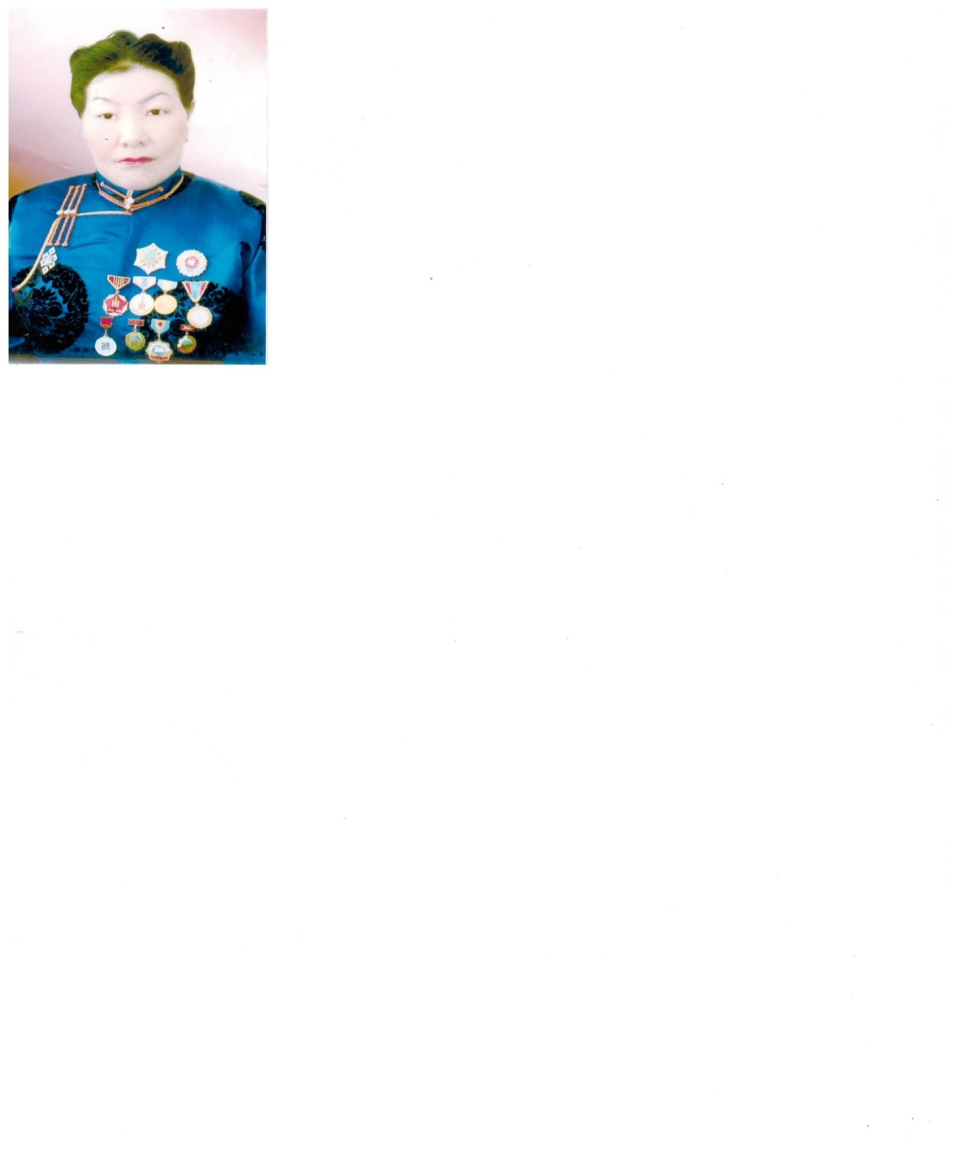

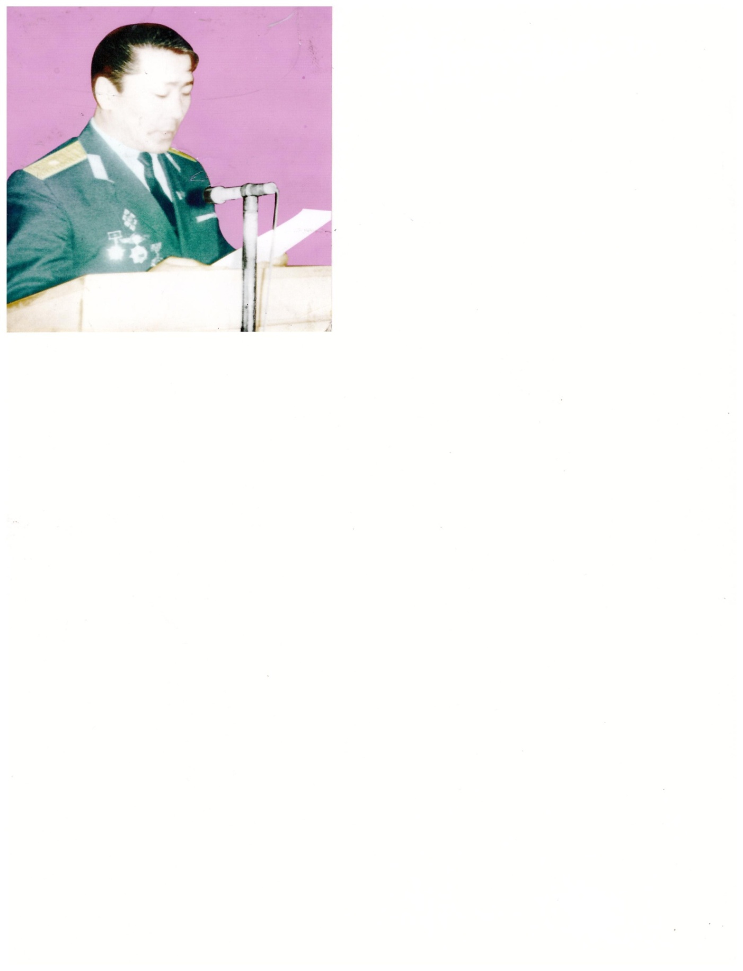Доржиийн Түмэндэмбэрэл асан 1943 онд Хөвсгөл аймгийн Төмөрбулаг суманд төрсөн. Намын дээд сургууль төгссөн. Нягтлан бодогч, улс төрийн удирдлага мэргэжилтэй, 1992-1994 онд сумын ИТХ-ын Тэргүүлэгчдийн анхны даргаар сонгогдон ажиллаж байсан. Сумын ИТХ-ын төлөөлөгчөөр 6 удаа сонгогдсон. Улс, нийгмийн салбарт олон жил үр бүтээлтэй ажиллаж, Хөдөлмөрийн гавъяаны улаан тугийн одон, Алтангадас одон бусад салбарын шагналаар шагнагдсан.

Чимэддоржийн Сандагдорж асан 1942 онд Хөвсгөл аймгийн Галт суманд төрсөн. Хөдөө аж ахуйн дээд сургууль, ЗХУ-д / хуучнаар/ Цэргийн академи төгссөн. Агрономич, Цэргийн удидлага мэргэжилтэй, цэргийн худандаа цолтой. 1994-2000 онд сумын ИТХ-ын Тэргүүлэгчдийн даргаар сонгогдон ажиллаж байсан. Сумын ИТХ-ын төлөөлөгчөөр 4 удаа сонгогдсон. Улс, нийгмийн салбарт олон жил үр бүтээлтэй ажиллаж, Цэргийн гавъяаны улаан тугийн одон, Алтангадас одон болон төр засгийн болон салбарын шагналаар шагнагдсан.

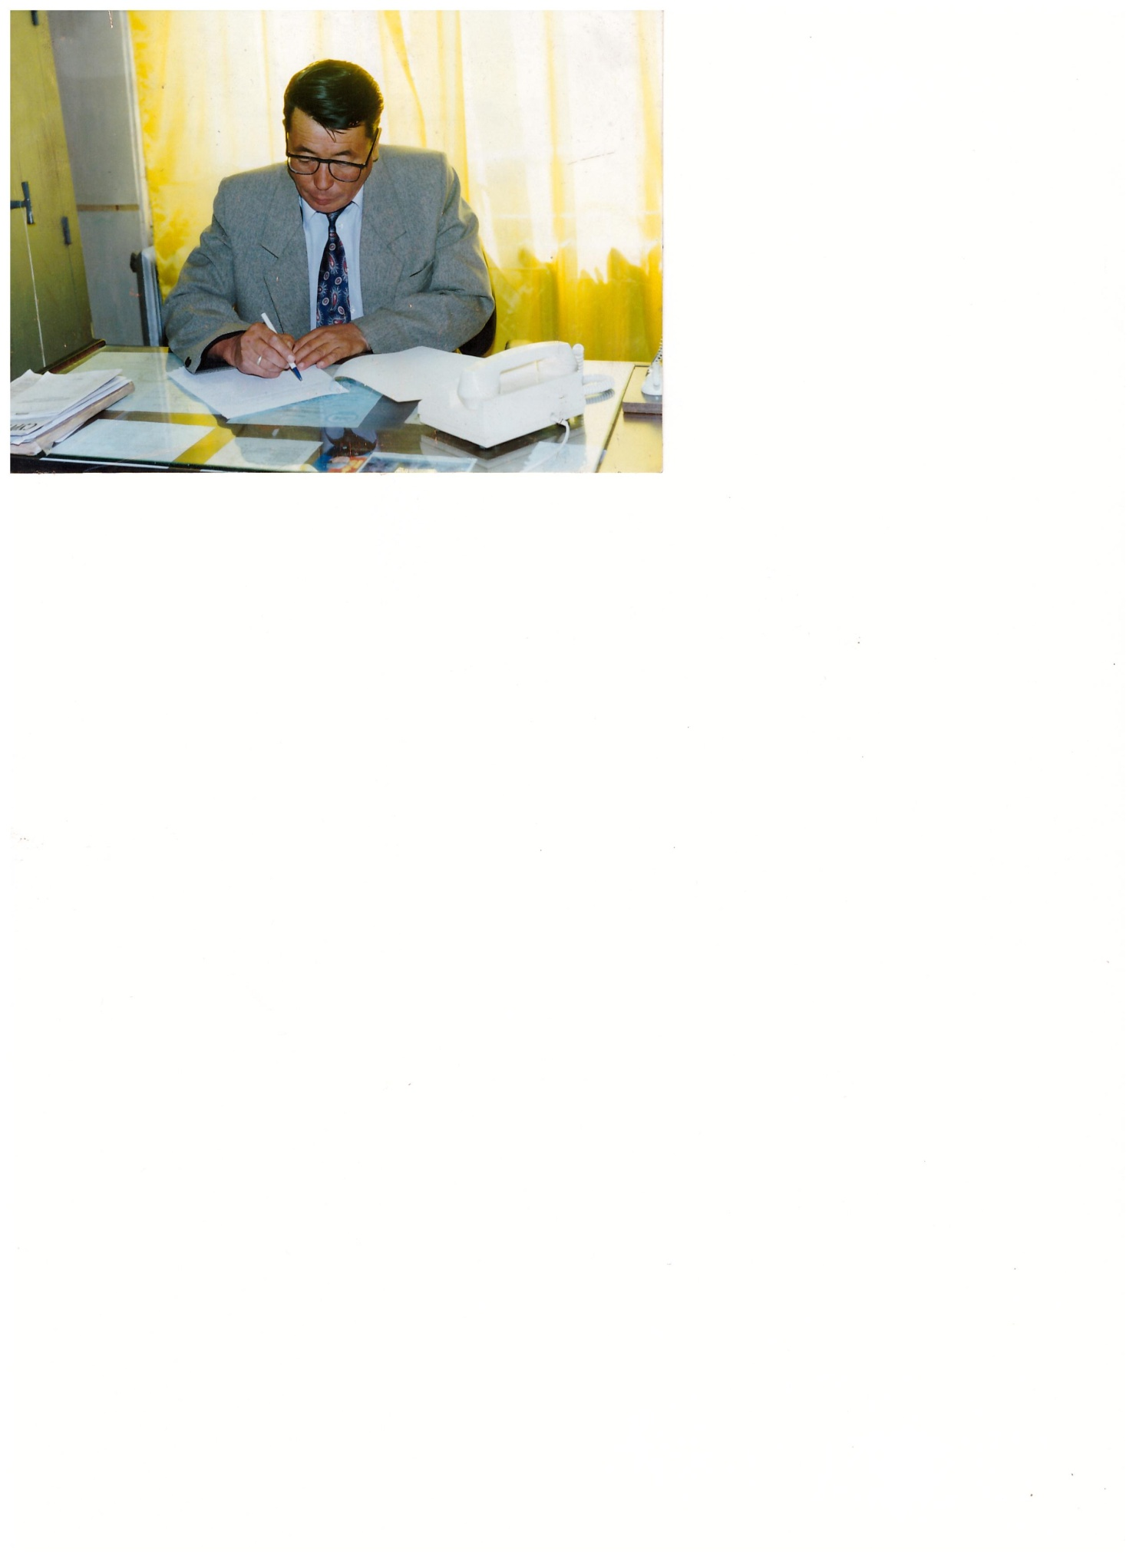Жигжидийн Маналсүрэн асан 1949 оны 6 дугаар сарын 15-нд Хөвсгөл аймгийн Шинэ-Идэр сумын Сангийн далайн “Цагаан толгой хэмээх газарт мэндэлсэн. 1968 онд Шинэ-Идэр сумын бага сургуулийг төгсөн, 1969 онд УБДС-ийн математик, зургийн багшийн ангид суралцан төгсөж, ажил хөдөлмөрийн гараагаа багшийн ажил мэргэжлээр эхэлсэн. 1978-1985 онд УБДС-д газар зүйн багшийн мэргэжлээр суралцан төгссөн. Математик, зураг технологи, газар зүйн багшийн мэргэжилтэй. Ж. Маналсүрэн нь 1978-1985 онд Төмөрбулаг сумын Тээл багийн бага сургуулийн хичээлийн эрхлэгчээр ажиллахаар томилогдсон тэр үед улсын хэмжээнд үйл ажиллагаа явуулж байсан 20 орчим бага сургуулиудын дунд ажлаараа хойноосоо гуравт дүгнэгдэж байсан тус сургуулийн ажлыг оновчтой зөв арга зүй, үр дүнтэй удирдлагаар хангаж ажилласнаар ажил нь сайжирч, 1978-1979 оны хичээлийн жилд эхнээсээ гуравт, 1979-1980 оны хичээлийн жилд “Улсын тэргүүний бага сургууль” болж Боловсролын яамны батламжийг авч байсан. байна. Тэрээр аймгийн Боловсролын газраас ажлын үр дүнг нь үнэлж 1986 онд Төмөрбулаг сумын Ерөнхий боловсролын 8 жилийн дунд сургуулийн захирлаар томилжээ. Ж.Маналсүрэн нь 1986-1990 онд тус сумын сургуулийн захирлыг хийх хугацаандаа сургалтын чанарыг сайжруулах зорилгоор сум, орон нутгийн сурлага сайтай тэргүүний сурагчдыг багшийн сургуульд бага ангийн багшаар суралцуулах санаачилан ажилласнаар бага боловсролын сургалтын тогтолцоо, суурийг зөв бүрдүүлэн сургалтын чанар нь сайжирч, өнөөг хүртэл үр дүнтэй хэрэгжиж байна. 1996-2000 онд тус сургуулийн захирлаар дахин томилогдон ажиллах хугацаандаа хичээл сурагчдын завсардалтыг багасгах, сургуулийн орчин нөхцлийг сайжруулах, багш ажилтнуудын нийгмийн асуудлыг шийдвэрлэх талаар анхаарч олон асуудлыг шийдвэрлэж үр дүнд хүрсэн бөгөөд сургуулийн хамт олны дунд багаар ажиллах чадварыг бүрдүүлж чадсан бөгөөд сургуулийн ажилтнуудын багаар ажиллах чадвар нь уламжлал хөгжиж байна. Ж.Маналсүрэн нь мэргэжлийнхээ дагуу 1990-1996, 2005-2006 ондуудад Газар зүйн багшаар ажиллаж, олон шавь нар нь олимпиад, уралдаанд амжилттай оролцож, улмаар их дээд сургуульд суралцаж эзэмшсэн мэргэжлээрээ ажиллаж байгаа. 2000 оны орон нутгийн хурлын сонгуулиар МАХН олонхийн суудал авснаар тухайн үед сургуулийн захирлаар ажиллаж байхад нь түүнийг ИТХ-ын Тэргүүлэгчдийн даргаар сонгосноор 2000-2004 онд Төмөрбулаг сумын ИТХ-ын Тэргүүлэгчдийн даргаар ажилласан. Сумын ИТХ-ын төлөөлөгчөөр 3 удаа сонгогджээ. Сумын ИТХ-ын Тэргүүлэгчдийн даргаар ажиллаж байх хугацаандаа сум, орон нутгийнхаа хөгжил дэвшил, ард иргэдийнхээ сайн сайхан амьдралын төлөө ажил үйлсээ зориулан ажиллаж Төмөрбулаг сумын мал сүргийн үүлдэр угсааг сайжруулах, байгууллагуудын тохижолт соёлжилтыг сайжруулах, шашны зан үйлийг сэргээн хөгжүүлэх, сум байгуулагадсаны 80 жилийн ойд зориулсан дурсгалын самбар өндөрлөгийг бүтээн байгуулах зэрэг олон ажил санаачлан хийсэн. Ж.Маналсүрэн агсны улс, нийгмийн салбарт олон жил үр бүтээлтэй ажилласан ажлын амжилтыг үнэлж төр засгийн зүгээс “Ардын хувьсгалын ойн медалиуд”, “Боловсролын тэргүүний ажилтан”, “Их Монгол Улс байгуулагдсаны 800-н жилийн ойн медаль”, МУЗН-ийн Нигүүсэл мөнгөн медаль” зэрэг шагналуудаар шагнажээ.

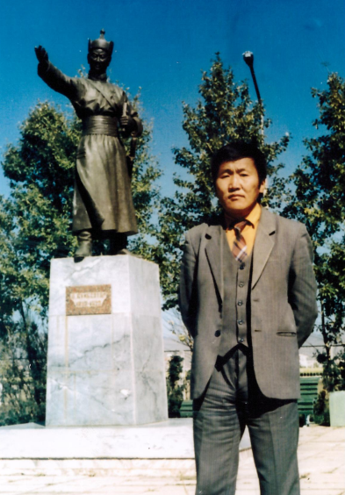

Цэдэнсамбуугийн Батбаяр асан

Бүрэнтогтох суманд 1957 онд төрсөн, Бүрэнтогтох сумын 8 жилийн дунд сургууль, Мөрөн сумын 10 жилийн сургуулийг дүүргэж, улмаар УБДС-ийн техник хөдөлмөрийн багшийн курс, Намын дээд сургуулийг төгсөж, Хөдөлмөрийн багш, Улс төрийн удирдлага мэргэжил эзэмшсэн. 2004-2008 онд сумын ИТХ-ын Тэргүүлэгчдийн даргаар сонгогдон ажилласан. Сумын ИТХ-ын төлөөлөгчөөр 6 удаа сонгогдсон. Улс, нийгмийн салбарт олон жил үр бүтээлтэй ажиллаж, АХ-ын ойн медалиууд, МНУХ-ны Тэргүүний ажилтан, “Их Монгол Улс байгуулагдсаны 800-н жилийн ойн медаль” зэрэг шагналуудаар шагнагдсан.

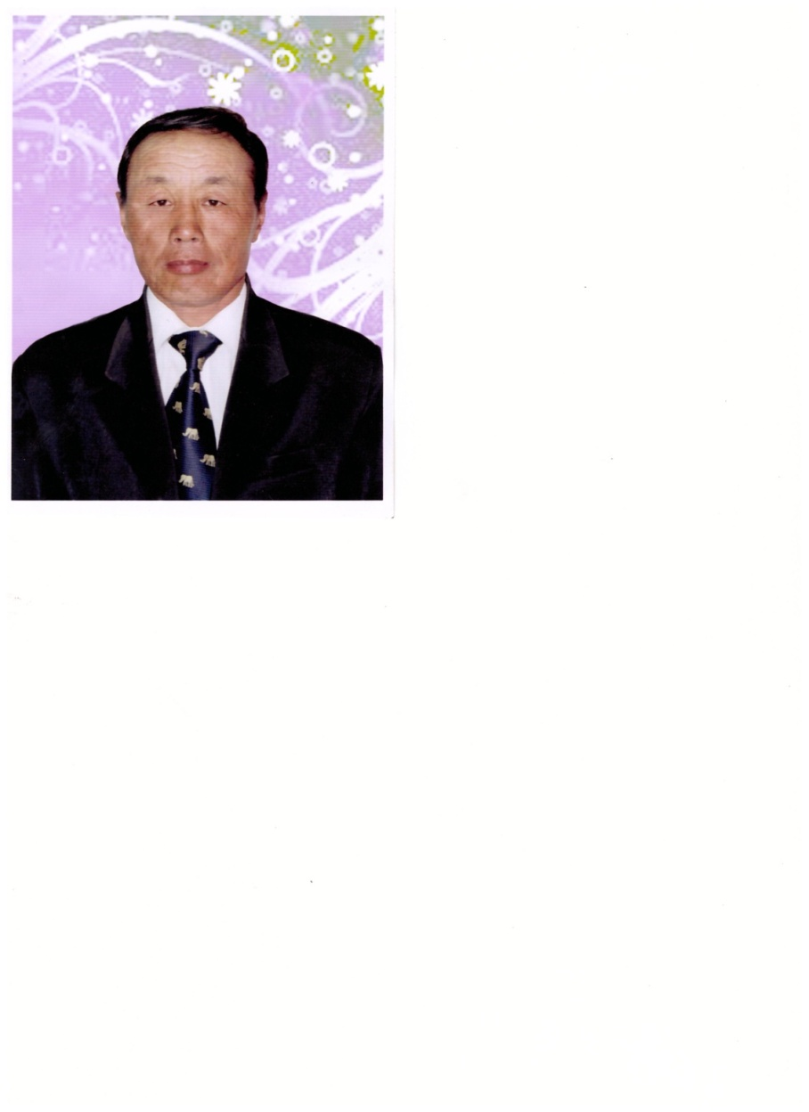Бадарчийн Чулуундаваа нь 1966 онд Хөвсгөл аймгийн Төмөрбулаг суманд төрсөн. Төмөрбулаг сумын 8 жилийн сургууль, Дархан уул аймгийн Усны аж ахуйн техникумыг Газар зохион байгуулагч мэргэжлээр төгссөн. 2008-2012 онд сумын ИТХ-ын даргаар сонгогдон ажилласан. ИТХ-ын төлөөлөгчөөр 2 удаа сонгогдсон. Улс, нийгмийн салбарт олон жил үр бүтээлтэй ажиллаж “Алтан гадас одон”, МНУХ-ны соёмбо одон болон төр засгийн болон салбарын шагналаар шагнагдсан.

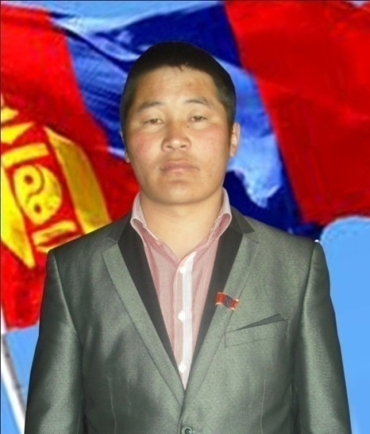Гэлэгчулууны Бямбасүрэн нь 1985 онд Хөвсгөл аймгийн Төмөрбулаг суманд төрсөн. Эдийн засаг бизнесийн дээд сургууль төгссөн, банкны эдийн засагч мэргэжилтэй. 2012-2016 онд сумын ИТХ-ын даргаар сонгогдон, 2016 оны сонгуулиар дахин сонгогдсон. Эрхэлсэн ажилдаа амжилт бүтээлтэй ажиллаж ХААН банкны “Алтан од” шагнал, МНУХ-ны соёмбо одон, МУЗН-ийн “Нигүүсэл мөнгөн медаль, аймгийн ИТХ-ын “Хүндэт өргөмжлөл”, “Аймгийн Тэргүүний ажилтан” цол, тэмдэг шагналуудаар шагнагдсан.

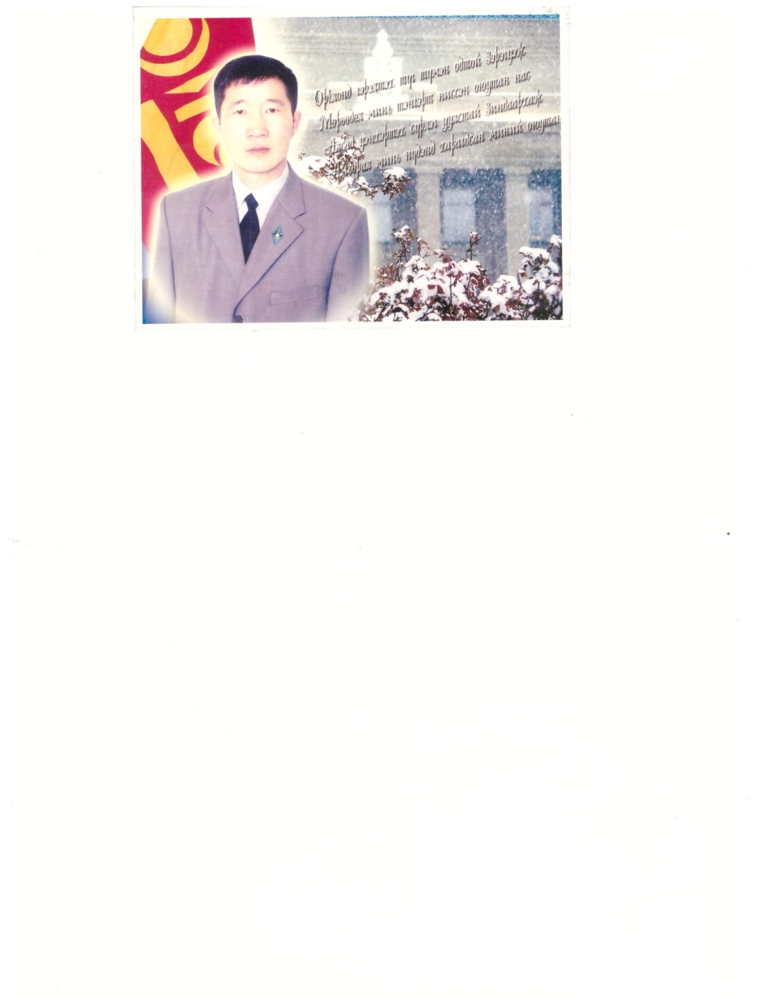ИТХ-ын Тэргүүлэгчдийн нарийн бичгийн дарга бөгөөд

ИТХ-ын ажлын албаны дарга

Цэцэгмаагийн Бямбадорж нь 1972 онд Хөвсгөл аймгийн Мөрөн суманд төрсөн. Соёлын коллеж, Засагт Хан дээд сургууль, Удирдлагын академи төгссөн, Төрийн захиргаа удирдлагын менежер мэргэжилтэй. 2005 оноос хойш Иргэдийн Төлөөлөгчдийн Хурлын Тэргүүлэгчдийн нарийн бичгийн даргаар ажиллаж байна. МЗХ-ны “Тэргүүний залуу алтан медаль”, “Төрийн албаны тэргүүний ажилтан”, “Нутгийн удирдлагын шилдэг ажилтан” шагналаар шагнагдсан.

**Гурав. Сумын ИТХ-ын бүтэц, бүрэлдэхүүний талаар /1992-2017 он/:**

**Анхдугаар сонгуулиар байгуулагдсан**

**Иргэдийн Төлөөлөгчдийн Хурал /1992-1994 он/**

1992-1994 онд тухайн үед мөрдөгдөж байсан Орон нутгийн хурлын сонгуулийн хуулийн дагуу ИТХ-ын 25 төлөөлөгчийг улирал бүр сонгож, жилдээ 4 удаа ИТХ-ын төлөөлөгчийг сонгох сонгууль явагдаж байсан байсныг тухайн үед ИТХ-д сонгогдож байсан зарим ахмадууд дурсан ярьж байна. Монгол Улсад шинээр үүсэн хөгжсөн Нутгийн удирдлагын тогтолцооны дагуу 1992 оны 9 сард сумын анхны ИТХ-ын төлөөлөгчөөр сонгогдсон төлөөлөгчдийн бүрэлдэхүүн:

|  |  |  |  |  |
| --- | --- | --- | --- | --- |
| № | Төлөөлөгчдийн овог, нэр | Мэргэжил | Эрхэлж байсан албан тушаал | Сонгогдсон намын харъяалал |
| 1 | Д.Түмэндэмбэрэл | Ня-бо, улс төр судлаач | ИТХТ-ийн дарга, ХАА-н банкны т/т-ийн эрхлэгч | МАХН |
| 2 | Ц.Батбаяр | Багш, улс төр судлаач | ИТХТ-ийн нарийн бичгийн дарга | МАХН |
| 3 | Ч.Доржпалам | Жолооч | Ахмадын хорооны дарга | МАХН |
| 4 | С.Давааням | Малын бага эмч | Малын эмч | МАХН |
| 5 | Д.Бат-Эрдэнэ | Багш | Багш | МСДН |
| 6 | Б.Бурмаа | Багш | Багш | МҮАН |
| 7 | Ч.Лхагвасүрэн | Ня-бо | Байгаль орчны улсын байцаагч | Нам бус |
| 8 | Г.Цэрэндаш | Соёлын ажилтан | Хоршооны эзэн | МҮАН |
| 9 | Ч.Бадраа | - | Цаг уурын ажиглагч | МҮАН |
| 10 | О.Нямсүрэн | Ня-бо | Саруул зам компаний захирал | МАХН |
| 11 | Д.Батхүү | Малын их эмч | Малын эмч | МҮАН |
| 12 | Ж.Батбаяр | Гидротехникч | Багийн Засаг дарга | МАХН |
| 13 | Ж.Лхагважав | Биолигич | Хичээлийн эрхлэгч | МСДН |
| 14 | Б.Шарбанди | Мал зүйч | Давшилт компанийн захирал | МАХН |
| 15 | Ц.Даваажаргал | Малын их эмч | Малын эмч | МАХН |
| 16 | Ч.Сандагдорж | Агрономич, Цэргийн удирдлага | Сумын Засаг дарга | МАХН |
| 17 | Ц.Хадбаатар | Ня-бо | Давшилт компанийн  ня-бо | МАХН |
| 18 | Б.Лигшигдорж | Жолооч | Жолооч | МАХН |
| 19 | Д.Жүгдэрнамжил | - | Малчин | МҮАН |
| 20 | Д.Наранбаатар | Малын бага эмч | Багийн Засаг дарга | МАХН |
| 21 | Ж.Маналсүрэн | Багш | Сургуулийн захирал | МАХН |
| 22 | Д.Түмэнжаргал | Жолооч | Хоршооны эзэн | МҮАН |
| 23 | Б.Чулуунбат | Малын эмч | ХХЭ | МАХН |
| 24 | П.Банзрагч | Тоо бүртгэгч | Малчин | МАХН |
| 25 | Б.Балдандорж | Багш | Багш | МҮАН |

**Сумын Иргэдийн Төлөөлөгчдийн Хурал /1994-1996 он/**

Тухайн үед мөрдөгдөж байсан сонгуулийн хуулийн дагуу ИТХ-ын байгууллага нь бүтэц зохион байгуулалтын хувьд 25 төлөөлөгч, 7 тэргүүлэгчдийн бүрэлдэхүүнтэй ажиллаж байсан байна. Үүнд: ИТХ-ын Тэргүүлэгчдийн даргаар Ч.Сандагдорж, нарийн бичгийн даргаар Ц.Батбаяр ИТХ-ын Тэргүүлэгчээр Ч.Сандагдорж, Ц.Батбаяр, Д.Батхүү, Б.Шарбанди, Б.Чулуунбат, Д.Даваадорж, Ж.Маналсүрэн нар сонгогджээ. 1994-1996 оны сумын ИТХ-ын төлөөлөгчдийн бүрэлдэхүүн:

|  |  |  |  |  |
| --- | --- | --- | --- | --- |
| № | Төлөөлөгчдийн овог, нэр | Мэргэжил | Эрхэлж байсан албан тушаал | Сонгогдсон намын харъяалал |
| 1 | Ч.Сандагдорж | Агрономич, Цэргийн удирдлага | ИТХТ-ийн орон тооны бус дарга | МАХН |
| 2 | Ц.Батбаяр | Багш, улс төр судлаач | ИТХТ-ийн нарийн бичгийн дарга | МАХН |
| 3 | Д.Батхүү | Малын их эмч | Малын эмч | МҮАН |
| 4 | Б.Шарбанди | Мал зүйч | Давшилт компанийн захирал | МАХН |
| 5 | Д.Даваадорж | Хуульч | Багийн Засаг дарга | МҮАН |
| 6 | Б.Чулуунбат | Малын эмч | Компанийн захирал | МАХН |
| 7 | Ж.Маналсүрэн | Багш | Сургуулийн захирал | МАХН |
| 8 | Г.Цэрэндаш | Соёлын ажилтан | Хоршооны эзэн | МҮАН |
| 9 | Ч.Бадраа | - | Өндөр настан | МҮАН |
| 10 | Ж.Хөрөнгөө | - | Малчин | Нам бус |
| 11 | С.Давааням | Малын бага эмч | Малын эмч | МАХН |
| 12 | Д.Дансранжав | Багш | Багш | Нам бус |
| 13 | Б.Пүрэв-Осор | Соёлын ажилтан | Хоршооны эзэн | МАХН |
| 14 | Д.Түмэндэмбэрэл | Ня-бо, улс төр судлаач | ХАА-н банкны тооцооны төвийн эрхлэгч | МАХН |
| 15 | Ц.Даваажаргал | Малын их эмч | Малын эмч | МАХН |
| 16 | Ч.Хүрэлчулуун | - | Малчин | МҮАН |
| 17 | С.Юндэндорж | Малын эмч | Компанийн  ня-бо | МҮАН |
| 18 | Д.Батдэмбэрэл | Малын эмч | Малын эмч | МҮАН |
| 19 | Д.Жүгдэрнамжил | - | Малчин | МҮАН |
| 20 | П.Банзрагч | Тоо бүртгэгч | Малчин | МАХН |
| 21 | Б.Балдандорж | Багш | Багш | МҮАН |
| 22 | Д.Түмэнжаргал | Жолооч | Хоршооны эзэн | МҮАН |
| 23 | Д.Цэрэндорж | Ня-бо | Хоршооны эзэн | МАХН |
| 24 | Б.Алтанхуяг | Малын эмч | МЭҮА-ны дарга | МСДН |
| 25 | С.Цогтоо | Механик | ЗДТГ-ын дарга | МАХН |

**Хоёрдах удаагийн сонгуулиар байгуулагдсан**

**Иргэдийн Төлөөлөгчдийн Хурал /1996-2000 он/**

1996-2000 онд сумын ИТХ нь бүтэц зохион байгуулалтын хувьд 20 төлөөлөгч, 7 Тэргүүлэгчдийн бүрэлдэхүүнтэйгээр сонгогдон ажиллаж байсан. ИТХ-ын даргаар Ч.Сандагдорж 2 дахь удагаа сонгогдон ажиллаж, нарийн бичгийн даргаар Ц.Батбаяр 1996-1998 онд, С.Данаажав 1998-1999 онд ажиллаж байжээ. Тухайн үед шинэчлэгдсэн ЗЗНДНТУХ-ийн дагуу 1996 оноос ИТХ-ын дарга нь орон тооны ажилтан болж, ИТХ-ын Тэргүүлэгчдийн нарийн бичгийн дарга нь орон тооны бус болсон байна. ИТХ-ын Тэргүүлэгчээр Ч.Сандагдорж, Д.Батхүү, Г.Цэрэндаш, С.Данаажав, Ж.Лхагважав нар сонгогдон ажиллаж байжээ.

1996-2000 оны сумын ИТХ-ын төлөөлөгчдийн бүрэлдэхүүн:

|  |  |  |  |  |
| --- | --- | --- | --- | --- |
| № | Тэргүүлэгчдийн овог нэр | Мэргэжил | Эрхэлж байсан албан тушаал | Сонгогдсон намын харъяалал |
| 1 | Ч.Сандагдорж | Агрономич, Цэргийн удирдлага | ИТХТ-ийн дарга | МАХН |
| 2 | Ц.Батбаяр | Багш | Багийн Засаг дарга | МАХН |
| 3 | Г.Цэрэндаш | Соёлын ажилтан | Соёлын төвийн эрхлэгч | МҮАН |
| 4 | С.Данаажав | Малын бага эмч | ХХЭ | Нам бус |
| 5 | Д.Түмэндэмбэрэл | Ня-бо, улс төр судлаач | ХАА-н банкны тооцооны төвийн эрхлэгч | МАХН |
| 6 | Д.Батхүү | Малын их эмч | Малын эмч | МҮАН |
| 7 | Ж.Лхагважав | Биолигич | Хичээлийн эрхлэгч | МСДН |
| 8 | Б.Шарбанди | Мал зүйч | Сумын Засаг дарга | МАХН |
| 9 | Ж.Маналсүрэн | Багш | Сургуулийн захирал | МАХН |
| 10 | Б.Чулуунбат | Малын эмч | Компанийн захирал | МАХН |
| 11 | Д.Цэрэндорж | Ня-бо | Хоршооны эзэн | МАХН |
| 12 | С.Цогтоо | Механик | ЗДТГ-ын дарга | МАХН |
| 13 | Ч.Лхагвасүрэн | Ня-бо | Байгаль орчны улсын байцаагч | Нам бус |
| 14 | Ц.Даваажаргал | Малын их эмч | Мал зүйч | МАХН |
| 15 | Ж.Батбаяр | Гидротехникч | Багийн Засаг дарга | МАХН |
| 16 | Б.Бурмаа | Багш | Багш | МҮАН |
| 17 | Д.Жүгдэрнамжил | - | Малчин | МҮАН |
| 18 | Д.Түмэнжаргал | Жолооч | Хоршооны эзэн | МҮАН |
| 19 | Ж.Баянмөнх | Хүний бага эмч | Эх барих бага эмч | МҮАН |
| 20 | Б.Чулуундаваа | Газар зохион байгуулагч | Газар зохион байгуулагч | МҮАН |

**Гуравдах удаагийн сонгуулиар байгуулагдсан**

**Иргэдийн Төлөөлөгчдийн Хурал /2000-2004 он/**

2000-2004 онд сумын ИТХ нь бүтэц зохион байгуулалтын хувьд 20 төлөөлөгч, 7 Тэргүүлэгчдийн бүрэлдэхүүнтэйгээр сонгогдон ажиллаж байсан. ИТХ-ын даргаар Ж.Маналсүрэн, нарийн бичгийн даргаар Д.Түмэндэмбэрэл нар сонгогдон ажилласан байна. 2004 оны 4 сараас ИТХ-д шинээр дотоод ажил хариуцсан ажлын орон тоо нэмэгдэж 2 орон тоогоор ажиллаж эхэлсэн байна. Тус ажилтнаар Ц.Бямбадорж орж ажилласан байна. ИТХ-ын Тэргүүүлэгчээр Ж.Маналсүрэн, Ц.Батбаяр, Д.Түмэндэмбэрэл, Б.Шарбанди, Ж.Энэбиш, Т.Энхтуяа, Ба. Алтахуяг нар сонгогдон ажиллаж байсан. ИТХ-ын төлөөлөгч Б.Шарбанди, Д.Цэнгэл нар өөр аймаг хот руу шилжсэн тул ИТХ-ын төлөөлөгчөөс чөлөөлөгдөж оронд нь нөхөн сонгуулиар Д.Түмэнжаргал, Б.Баясгалан нар ИТХ-ын төлөөлөгчөөр сонгогджээ.

2000-2004 оны сумын ИТХ-ын төлөөлөгчдийн бүрэлдэхүүн:

|  |  |  |  |  |
| --- | --- | --- | --- | --- |
| № | Тэргүүлэгчдийн овог нэр | Мэргэжил | Эрхэлж байсан албан тушаал | Сонгогдсон намын харъяалал |
| 1 | Ж.Маналсүрэн | Багш | ИТХТ-ийн дарга | МАХН |
| 2 | Ц.Батбаяр | Багш | Багийн Засаг дарга, Тамгын газрын дарга | МАХН |
| 3 | Д.Түмэндэмбэрэл | Ня-бо, улс төр судлаач | ХАА-н банкны тооцооны төвийн эрхлэгч | МАХН |
| 4 | Б.Алтанхуяг | Малын эмч | МЭҮА-ны дарга | МСДН |
| 5 | Ж.Энэбиш | Нягтлан бодогч | Нийгмийн халамжийн байцаагч | Нам бус |
| 6 | Т.Энхтуяа | Нягтлан бодогч | Нийгмийн даатгалын байцаагч | МАХН |
| 7 | Б.Шарбанди | Мал зүйч | ХХЭ | МАХН |
| 8 | С.Данаажав | Малын бага эмч | Багийн Засаг дарга | Нам бус |
| 9 | Ү.Содномпил | Бага ангийн багш | Багш | МАХН |
| 10 | П.Банзрагч | Тоо бүртгэгч | Малчин | МАХН |
| 11 | Б.Ганзориг | Багш | ХХЭ, Сумын Засаг дарга | МАХН |
| 12 | Н.Чулуун | - | ХХЭ | МАХН |
| 13 | Д.Цэнгэл | Хүний бага эмч | Э/э-ийн сангийн эрхлэгч | МАХН |
| 14 | Ж.Батбаяр | Гидротехникч | Багийн Засаг дарга | МАХН |
| 15 | Д.Оюунчимэг | Бага ангийн багш | Багш | МАХН |
| 16 | Г.Дашбямба | Малын бага эмч | Малчин | МАХН |
| 17 | Д.Даваадорж | Хуульч | ХХЭ | МҮАН |
| 18 | Ж.Лхагважав | Биологич | Сургуулийн захирал | МСДН |
| 19 | С.Хадбаатар | Улс төр судпаач | ЗДО дарга | МАХН |
| 20 | Ц. Нарантуяа | Багш | Багш | МАХН |
| 21 | Д.Түмэнжаргал | Жолооч | Хоршооны эзэн | МҮАН |
| 22 | Б.Баясгалан | Бэлтгэл судлал | Багийн Засаг дарга | МҮАН |

**Дөрөвдэх удаагийн сонгуулиар байгуулагдсан**

**Иргэдийн Төлөөлөгчдийн Хурал /2004-2008 он/**

2004-2008 онд сумын ИТХ нь бүтэц зохион байгуулалтын хувьд 20 төлөөлөгч, 5-7 Тэргүүлэгчдийн бүрэлдэхүүнтэйгээр сонгогдон ажиллаж байсан. ИТХ-ын даргаар Ц.Батбаяр, сонгогдон ажилласан байна. Засаг захиргаа, нутаг дэвсгэрийн нэгж, түүний удирдлагын тухай хулийн нэмэлт өөрчлөлтийн дагуу ИТХ-ын орон бүтцийн чиг үүрэг өөрчлөгдөж, ИТХ-ын ажилтны орон тоо хасагдаж, ИТХ-ын Тэргүүлэгчдийн нарийн бичгийн дарга орон тоогоор ажиллах болж уг орон тоон дээр ИТХ-ын ажилтнаар ажиллаж байсан Ц.Бямбадорж төрийн албаны болон удирдах ажилтны сонгон шалгаруулалтаар томилогдон ажиллаж эхэлсэн байна. ИТХ-ын анхдугаар хуралдаанаар ИТХ-ын Тэргүүүлэгчээр Ц.Батбаяр, Ц.Нарантуяа, Д.Наранцэцэг, Т.Энхтуяа, Б.Жаргалсайхан нар сонгогдон ажиллаж байсан бөгөөд тус ээлжит сонгуулийн бүрэн эрхийн хугацааны 2 дугаар хуралдаанаар хэлэлцэгдсэн Тэргүүлэгчдийн бүрэлдэхүүний өөрчлөлтөөр Т.Энхтуяа, Б.Жаргалсайхан нар чөлөөлөгдөж, Тэргүүлэгчдийн бүрэлдэхүүнийг тоог 7 болгон өөрчилж, Ж.Баянмөнх, Ба.Амаржаргал, Ш.Наранхүү, Б.Алтанхуяг нар сонгогдон ажиллаж байсан. ИТХ-ын төлөөлөгч Ч.Сандагдорж асны оронд явагдсан нөхөн сонгуулиар Ч.Мөнх-Эрдэнэ ИТХ-ын төлөөлөгчөөр сонгогдсон байна.

2004-2008 оны сумын ИТХ-ын төлөөлөгчдийн бүрэлдэхүүн:

|  |  |  |  |  |
| --- | --- | --- | --- | --- |
| № | Тэргүүлэгчдийн овог нэр | Мэргэжил | Эрхэлж байсан албан тушаал | Сонгогдсон намын харъяалал |
| 1 | Ц.Батбаяр | Багш | ИТХ-ын дарга | МАХН |
| 2 | Ц. Нарантуяа | Багш | Багш | МАХН |
| 3 | Т.Энхтуяа | Нягтлан бодогч | Нийгмийн даатгалын байцаагч | МАХН |
| 4 | Д.Наранцэцэг | Нягтлан бодогч | ХАА-н банкны ня-бо | МАХН |
| 5 | Б.Жаргалсайхан | Байгаль хамгаалагч | Байгаль хамгаалагч | МАХН |
| 6 | Ж,Лхагважав | Биологич | Сургуулийн захирал | АН |
| 7 | Б.Амаржаргал | Бага ангийн багш | Багш | ЭОН |
| 8 | Ш.Наранхүү | Малын бага эмч | Малын эмч | АН |
| 9 | Б.Алтанхуяг | Малын эмч | МЭҮА-ны дарга | АН |
| 10 | Ч.Сандагдорж | Агрономич, Цэргийн удирдлага | Өндөр насны тэтгэвэрт | МАХН |
| 11 | Б.Ганзориг | Багш | ХХЭ, Сумын Засаг дарга | МАХН |
| 12 | А.Батсайхан | - | Малчин | ЭОН |
| 13 | Ш.Нацагдорж | Агрономич,Улс төр судлал | Багийн Засаг дарга | АН |
| 14 | Ц.Анхбаяр | Ня-бо, хүнсний технологи | ХААН банкны салбарын эрхлэгч | МАХН |
| 15 | Ч.Гунгаажанцан | Жолооч | ХХЭ | АН |
| 16 | Б.Дашдондог | Жолооч, механик | Багийн Засаг дарга | МАХН |
| 17 | Жа.Лхагважав | Мужаан | ЗДТГ-ын нярав | МАХН |
| 18 | Б.Доржгочоо | Жолооч | ХХЭ | Нам бус |
| 19 | Би.Амаржаргал | Жолооч | ХХЭ | АН |
| 20 | Ж.Баянмөнх | Хүний бага эмч | Эх барих бага эмч | АН |
| 21 | Ч.Мөнх-Эрдэнэ | Жолооч | ХХЭ | Нам бус |

**Тавдах удаагийн сонгуулиар байгуулагдсан**

**Иргэдийн Төлөөлөгчдийн Хурал /2008-2012 он/**

2008-2012 онд сумын ИТХ нь Орон нутгийн сонгуулийн шинэчилсэн хуулийн дагуу бүтэц зохион байгуулалтын хувьд 21 төлөөлөгч, 7 Тэргүүлэгчдийн бүрэлдэхүүнтэйгээр сонгогдон ажиллаж байсан. ИТХ-ын даргаар Б.Чулуундаваа сонгогдон ажилласан байна. ИТХ-ын Тэргүүлэгчдийн нарийн бичгийн даргаар Ц.Бямбадорж ажиллаж, ИТХ-ын Тэргүүлэгчээр Б.Чулуундаваа, Д.Мэнджаргал, Ба.Алтанхуяг, Ш.Наранхүү, Д.Мягмармаа, Д.Оюунчимэг, Д.Баасанхүү нар сонгогдон ажиллаж байсан.

2008-2012 оны сумын ИТХ-ын төлөөлөгчдийн бүрэлдэхүүн:

|  |  |  |  |  |
| --- | --- | --- | --- | --- |
| № | Тэргүүлэгчдийн овог нэр | Мэргэжил | Эрхэлж байсан албан тушаал | Сонгогдсон намын харъяалал |
| 1 | Б.Чулуундаваа | Газар зохион байгуулагч | ИТХ-ын дарга | АН |
| 2 | Д.Мэнджаргал | Хүний их эмч | Хүний их эмч | АН |
| 3 | Б.Алтахуяг | Малын их эмч | Торц мөрөн ББН-ийн эзэн | АН |
| 4 | Ш.Наранхүү | Малын бага эмч | Ганболор ББН-ийн эзэн | АН |
| 5 | Д.Баасанхүү | Жолооч | ХХЭ | МАХН |
| 6 | Д.Мягмармаа | Багш | Багш | МАХН |
| 7 | Д.Оюунчимэг | Багш | Бага ангийн багш | МАХН |
| 8 | Т.Энхтуяа | Нягтлан бодогч | Сумын Засаг дарга | МАХН |
| 9 | Ш.Нацагдорж | Агрономич, Улс төр судлал | ХХЭ | АН |
| 10 | М.Цэрэнбадам | Сувилагч | Сувилагч | АН |
| 11 | Я.Мөнх-Эрдэнэ | Сантехникч | Цаг уурын ажиглагч | АН |
| 12 | Д.Зоригоо | Жолооч | Жуулчин компанийн ажилтан | МАХН |
| 13 | Ч.Цэдэвсүрэн | Ня-бо | Засаг даргын орлогч дарга | МАХН |
| 14 | Ж.Батбаяр | Гидротехникч | Багийн ИНХ-ын дарга | МАХН |
| 15 | Ч.Батхүү | Жолооч | Малчин | АН |
| 16 | Ч.Цэцэгмаа | Хүний их эмч | Эмнэлэгийн эрхлэгч | АН |
| 17 | Р.Цагаанхүү | Сувилагч | Сувилагч | АН |
| 18 | Ц.Нямханд | Малын их эмч | Далай гүн ББН-ийн эзэн | АН |
| 19 | Ш.Гэрэлсайхан | Багш | Багш | МАХН |
| 20 | Л.Нэргүй | Жолооч | Малчин | АН |
| 21 | Бя.Алтанхуяг | Эдийн засагч, инженер | ХХЭ | АН |

**Зургаадах удаагийн сонгуулиар байгуулагдсан**

**Иргэдийн Төлөөлөгчдийн Хурал /2012-2016 он/**

2012-2016 онд сумын ИТХ нь бүтэц зохион байгуулалтын хувьд 21 төлөөлөгч, 7 Тэргүүлэгчдийн бүрэлдэхүүнтэйгээр сонгогдон ажиллаж байна. Орон нутгийн сонгуулийн шинэчилсэн хуулийн дагуу 21 төлөөлөгчөөс 14 нь сумын ИТХ-ын сонгуулийн тойрогт нэр дэвшин өрсөлдөн сонгогдож, 7 төлөөлөгч нам эвслийн жагсаалтаар сонгогдсон. Үүнд: сумын АН-аас Б.Чулуундаваа, Ш.Нацагдорж, Л.Нэргүй, Д.Бат-Эрдэнэ, МАН-аас Ц.Батбаяр, Д.Түмэндэмбэрэл, Л.Дугаржав нар тухайн нам эвслийн авсан саналын суудлын тоогоор намын жагсаалтаар ИТХ-ын төлөөлөгчөөр сонгогдсон байна. ИТХ-ын даргаар Г.Бямбасүрэн сонгогдон ажиллаж байна. ИТХ-ын Тэргүүлэгчдийн нарийн бичгийн даргаар Ц.Бямбадорж ажиллаж, ИТХ-ын Тэргүүлэгчээр Г.Бямбасүрэн, Л.Бат-Эрдэнэ, М.Энхбат, Ш.Нацагдорж, Б.Алтанхуяг, Н.Бямбачуулуун, Ц.Батбаяр асан нар сонгогдон ажиллаж байсан бөгөөд Ц.Батбаяр асны оронд тус намаас авсан суудлын тооогоор Ш.Дашдэлгэр, Д.Түмэндэмбэрэл асны орон Д.Зоригоо нар ИТХ-ын төлөөлөгчөөр нөхөн сонгогдсон. ИТХ-ын тэргүүлэгчдийн бүрэлдэхүүнд өөрчлөлт орж Н.Бямбачулуун, Ц.Батбаяр асан нарын оронд Тэргүүлэгчээр Ч.Цэдэвсүрэн, Д.Түмэндэмбэрэл нар болон Д.Түмэндэмбэрэл асны оронд Л.Дугаржав Тэргүүлэгчээр сонгогдон ажилласан.

2012-2016 оны сумын ИТХ-ын төлөөлөгчдийн бүрэлдэхүүн:

|  |  |  |  |  |
| --- | --- | --- | --- | --- |
| № | Тэргүүлэгчдийн овог нэр | Мэргэжил | Эрхэлж байсан албан тушаал | Сонгогдсон намын харъяалал |
| 1 | Г.Бямбасүрэн | Банкны эдийн засагч | ИТХ-ын дарга | МАН |
| 2 | М.Энхбат | Ня-бо, Сантехникийн багш | Цэцэрлэгийн ня-бо | МАН |
| 3 | Л.Бат-Эрдэнэ | Эдийн засагч | ХААН банкны тооцооны төвийн эрхлэгч | МАН |
| 4 | Бя.Алтанхуяг | Эдийн засагч, инженер | Ус цаг уурын харуул | АН |
| 5 | Н.Бямбачулуун | Түүх, солонгос хэлний багш орчуулагч | Багийн Засаг дарга | МАН |
| 6 | Ч.Цэдэвсүрэн | Ня-бо | Засаг даргын орлогч дарга | МАН |
| 7 | Д.Сайнбаяр | Мал зүйч, төрийн удирдлага, эрх зүйч | Сумын АН-ын дэд дарга |  |
| 8 | Д.Нямсүрэн | Жолооч | Хур бороо хоршооны эзэн | МАН |
| 9 | Б.Дашдондог | Жолооч, механик | Малчин | МАН |
| 10 | Д.Баасанхүү | Жолооч | ХХЭ | МАН |
| 11 | Б.Доржгочоо | Жолооч | ХХЭ | МАН |
| 12 | Ч.Батхүү | Жолооч | Малчин | АН |
| 13 | Ц.Нямханд | Малын их эмч | Далай гүн ББН-ийн эзэн, ИНХ-ын дарга | МАН |
| 14 | Б.Дэлгэрсайхан | Жолооч | Донхор булаг ХХК-ний захирал | АН |
| 15 | Ш.Дашдэлгэр | Жолооч | Малчин | МАН |
| 16 | Д.Зоригоо | Жолооч | Малчин | МАН |
| 17 | Л.Дугаражав | Бичээч | Өндөр настан | МАН |
| 18 | Ш.Нацагдорж | Агрономич,Улс төр судлал | Сумын АН-ын дэд дарга | АН |
| 19 | Б.Чулуундаваа | Газар зохион байгуулагч | Багийн ИНХ-ын дарга | АН |
| 20 | Л.Нэргүй | Жолооч | Малчин | АН |
| 21 | Д.Бат-Эрдэнэ | Жолооч | Малчин | АН |
| 22 | Ц.Батбаяр /асан/ | Багш, улс төр судлаач | Сумын МАН-ын дэд дарга | МАН |
| 23 | Д.Түмэндэмбэрэл  /асан/ | Ня-бо, улс төр судлаач | Ахмадын хорооны дарга | МАН |

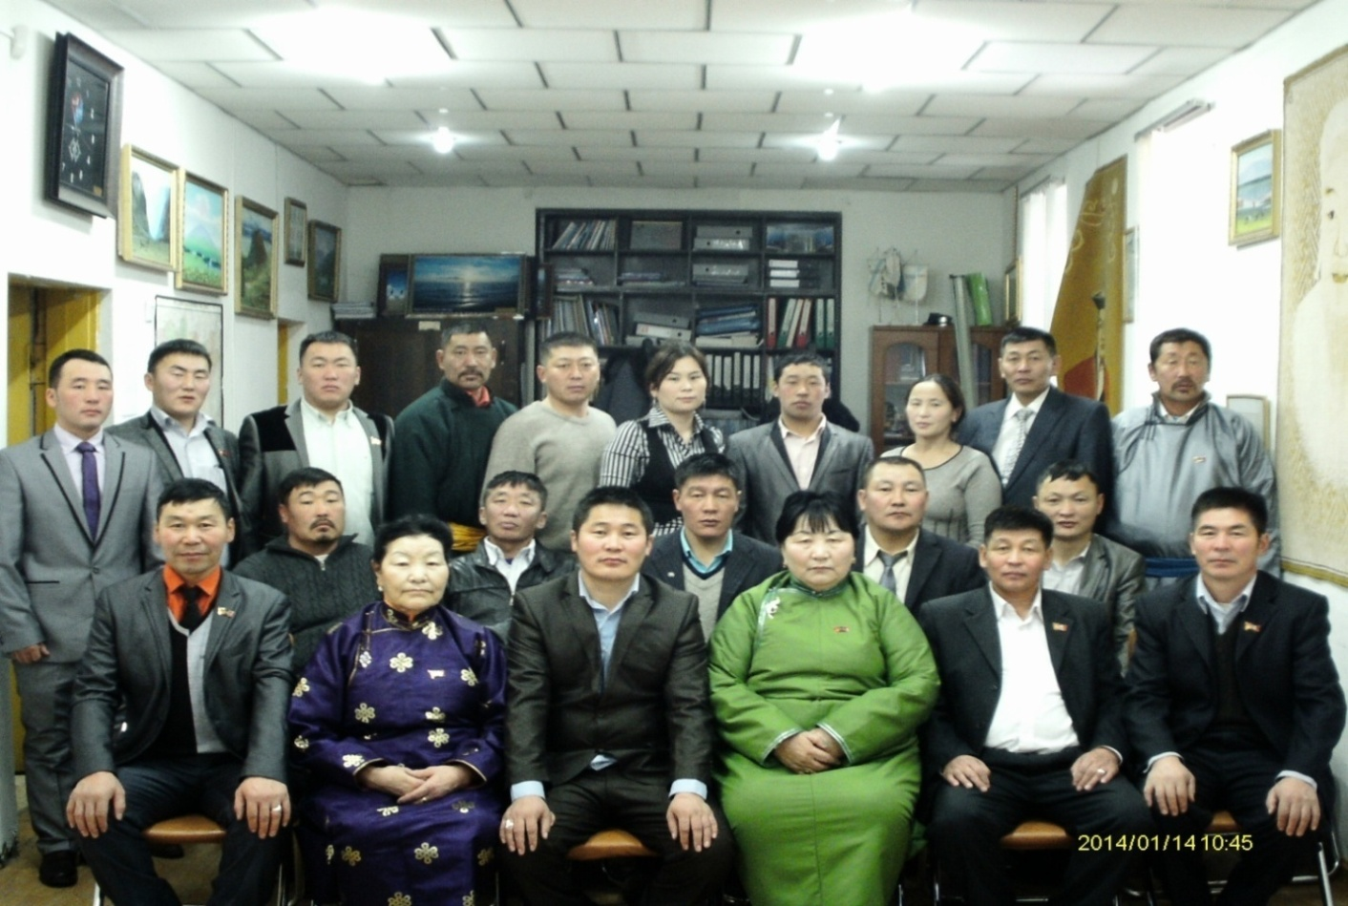

Сумын ИТХ-ын төлөөлөгчид, багийн ИНХ-ын дарга,

багийн Засаг дарга нарын хамт /2013 он МНУХ-ны сургалтын үеэр/

**Долоодах удаагийн сонгуулиар байгуулагдсан**

**Иргэдийн Төлөөлөгчдийн Хурал /2016-2020 он/**

2016-2020 онд сумын ИТХ нь бүтэц зохион байгуулалтын хувьд 21 төлөөлөгч, 7 Тэргүүлэгчдийн бүрэлдэхүүнтэйгээр сонгогдон ажиллаж байна. ИТХ-ын даргаар Г.Бямбасүрэн хоёрдах удаа сонгогдон ажиллаж байна. ИТХ-ын Тэргүүлэгчдийн нарийн бичгийн даргаар Ц.Бямбадорж ажиллаж, ИТХ-ын Тэргүүлэгчээр Г.Бямбасүрэн, Ч.Энхбаяр, Л.Бат-Эрдэнэ, Ц.Доржготов, Д.Оюунчимэг, Б.Пүрэв-Осор, Ж.Лхагважав нар сонгогдон ажиллаж байна.

2016-2020 оны сумын ИТХ-ын төлөөлөгчдийн бүрэлдэхүүн:

|  |  |  |  |  |
| --- | --- | --- | --- | --- |
| № | Тэргүүлэгчдийн овог нэр | Мэргэжил | Эрхэлж байсан албан тушаал | Сонгогдсон намын харъяалал |
| 1 | Г.Бямбасүрэн | Банкны эдийн засагч | ИТХ-ын дарга | МАН |
| 2 | Ч.Энхбаяр | Нийгмийн ажилтан | Хүүхдийн цэцэрлэгт нярав | МАН |
| 3 | Л.Бат-Эрдэнэ | Эдийн засагч,Төрийн захиргаа удирдлага | ХААН банкны тооцооны төвийн эрхлэгч | МАН |
| 4 | Ц.Доржготов | Нягтлан бодогч | ЗДТГ-т нярав | МАН |
| 5 | Т.Элдэв-Очир | Эрх зүйч, боловсрол судлаач | Төмөрбулаг хөгжил сангийн гүйцэтгэх захирал | МАН |
| 6 | Л.Өлзийсайхан | Цахилгаан хэрэгслийн засварчин | Малчин | МАН |
| 7 | Н.Бямбачулуун | Түүх, солонгос хэлний багш орчуулагч | Багийн Засаг дарга | МАН |
| 8 | Ч.Цэдэвсүрэн | Нягтлан бодогч | Засаг даргын орлогч дарга | МАН |
| 9 | Д.Мягмармаа | Бага, анги, мэдээлэл зүй англи хэлний багш, боловсрол судлаач | ЕБС-ийн Сургалтын менежер | МАН |
| 10 | Д.Зоригоо | Жолооч | Малчин | МАН |
| 11 | Л.Батсайхан | Нягтлан бодогч, Төрийн захиргаа удирдлага | Багийн Засаг дарга | Бие даагч |
| 12 | Д.Оюунчимэг | Бага ангийн багш | Бага ангийн багш | МАН |
| 13 | Б.Пүрэв-Осор | Соёлын удирдлага | Соёлын төвийн нярав | МАН |
| 14 | Д.Нямсүрэн | Жолооч | Хур бороо хоршооны эзэн | МАН |
| 15 | Ж.Лхагважав | Малын бага эмч, биологич, биологийн багш, боловсрол судлаач | Сумын Чөлөөт ахмадын холбооны тэргүүн | Бие даагч |
| 16 | Ц.Эрдэнэдоо | Жолооч | Баянэнхайраг ХХК-ний захирал | МАН |
| 17 | М.Энхбат | Нягтлан бодогч, Сантехникийн багш | ЗДТГ-ыни нягтлан бодогч | МАН |
| 18 | Д.Зоригтбаатар | Жолооч | Хан эрчим шүтээн ХХК-ний захирал | МАН |
| 19 | Э.Улсболд | Гааль татварын эдийн засагч | Сумын МАН-ын хорооны дэд дарга | МАН |
| 20 | Э.Хадбаатар | Нягтлан бодогч | Төрийн банкны Төмөрбулаг тооцооны төвийн эрхлэгч | МАН |
| 21 | Т.Эрдэнэбат | Нягтлан бодогч | Сумын Засаг дарга | МАН |

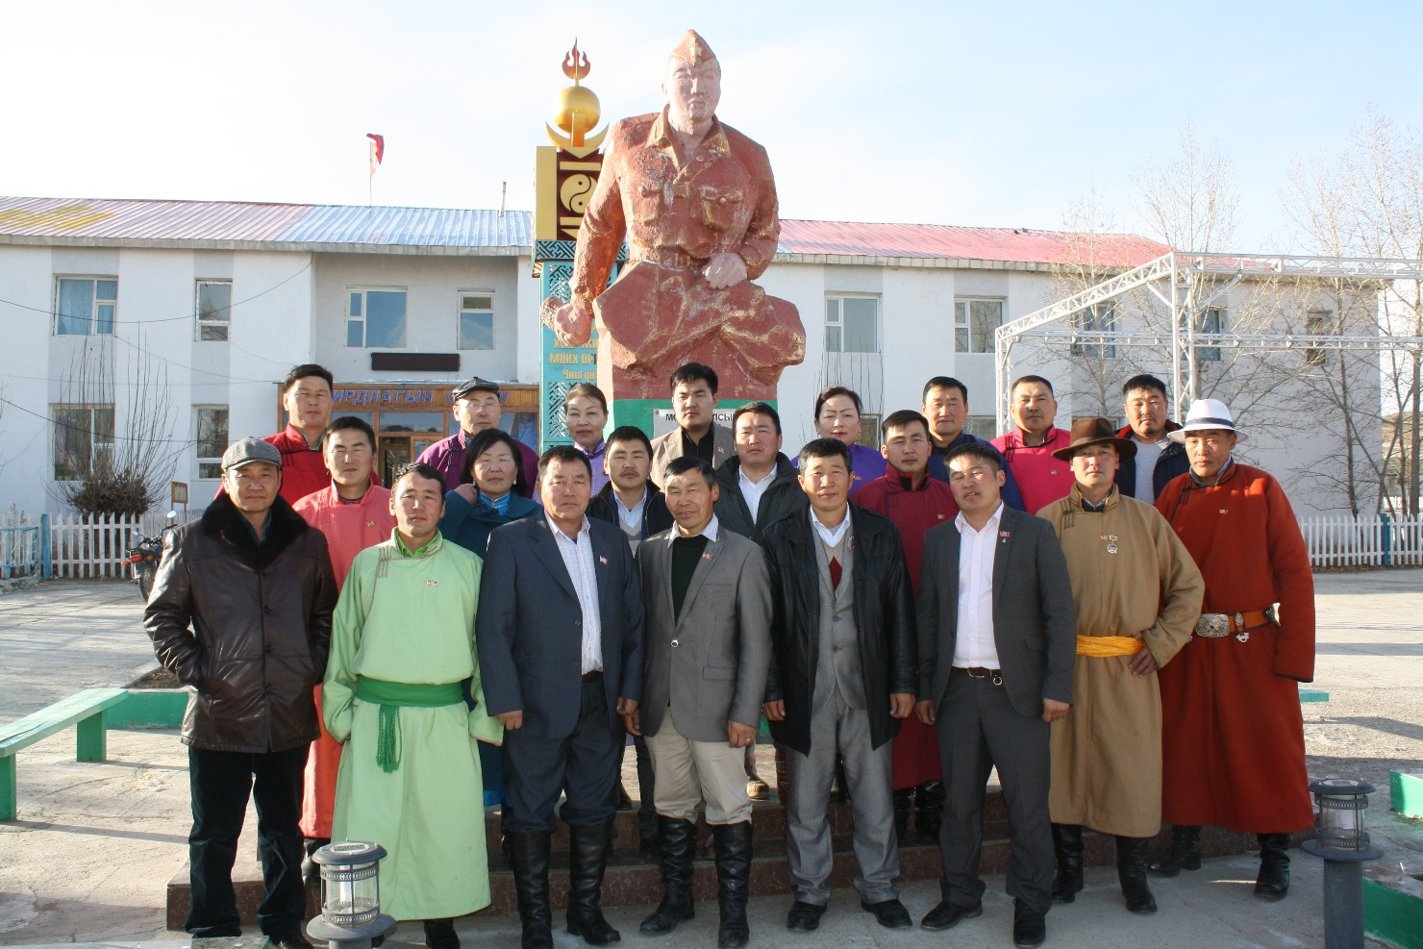

Сумын ИТХ-ын төлөөлөгчид /2016-2020 он/

